 |  | T.C.
 |  | İSTANBUL OKAN ÜNİVERSİTESİ
 |  | DİŞ HEKİMLİĞİ FAKÜLTESİ | 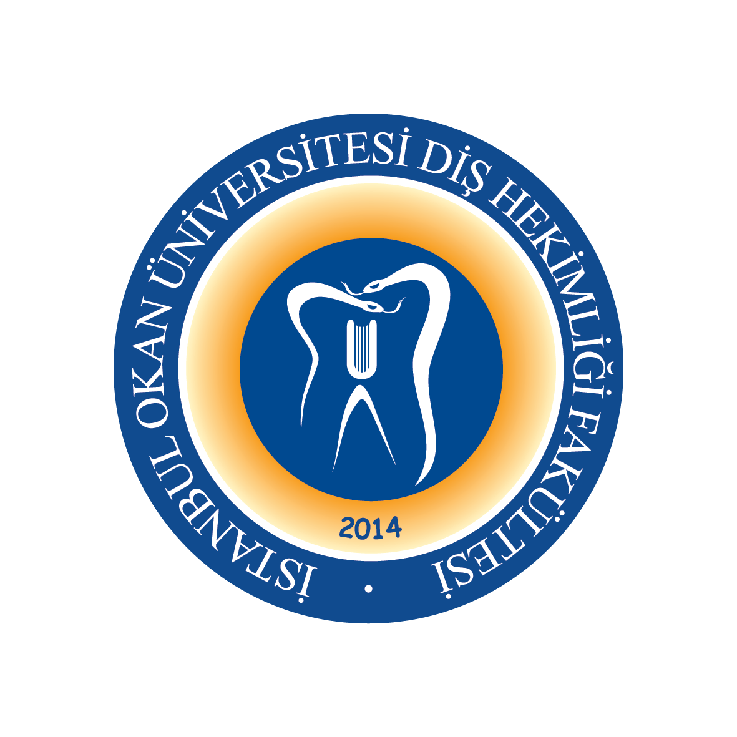
 | 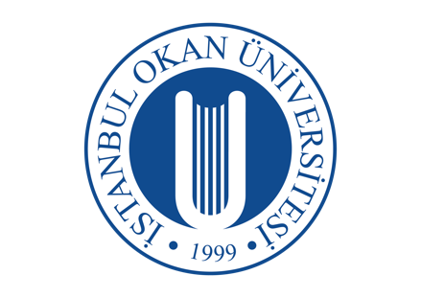 | 2025-2026 EĞİTİM-ÖĞRETİM YILI
ANABİLİM DALI: |  | RESTORATİF DİŞ TEDAVİSİ ANABİLİM DALI
DERS KODU VE ADI: |  | DHF413 RESTORATİF DİŞ TEDAVİSİ III
SORUMLU ÖĞRETİM ÜYESİ: |  | Prof. Dr. Haşmet ULUKAPI
SINIF: |  | 4. SINIF
YARIYIL / YIL |  | GÜZ - BAHAR YARIYILI (7-8. YARIYIL)
DERS GÜNÜ: |  | CUMA
DERS SAATİ: |  | 10.30 - 11.20
HAFTA | TARİH | DHF413 RESTORATİF DİŞ TEDAVİSİ II  TEORİK DERS KONU BAŞLIKLARI | DERSİ VEREN ÖĞRETİM ÜYESİ
1. HAFTA | 12 Eylül 2025 | Gelişim Anomalileri I  (Anodonti, Hipodonti, Oligodonti, Fazla Diş, Natal-Neonatal Diş) | Prof. Dr. Haşmet ULUKAPI
2. HAFTA | 19 Eylül 2025 | Gelişim Anomalileri II  (Makrodonti, Microdonti) | Prof. Dr. Haşmet ULUKAPI
3. HAFTA | 26 Eylül 2025 | Gelişim Anomalileri III  (Deplase Diş, Heterotopik Diş, İnverte Diş, Taurodontizm, Transpozisyon, Torner Dişi, Amorf Diş, Dens Evaginatus, Dens İnvaginatus, Dilaserasyon, Füzyon, Geminasyon) | Prof. Dr. Haşmet ULUKAPI
4. HAFTA | 3 Ekim 2025 | Gelişim Anomalileri IV  (Mine Hipoplazisi, Büyükazı-Kesici Diş Hipomineralizasyonu,  Büyük Azı- Kesici Diş Hipoplazisi, Amelogenesis İmperfekta, Dentinogenesis İmperfekta, Bölgesel Odontoplazi, Dentin Displazisi, Osteogenesis İmperfekta) | Prof. Dr. Haşmet ULUKAPI
5. HAFTA | 10 Ekim 2025 | Diş Hekimliğinde Beyazlatma - Diş Beyazlatma (Ev ve Ofis Tipi) | Dr. Öğr. Üyesi Işıl DOĞRUER
6. HAFTA | 17 Ekim 2025 | Diş Hekimliğinde Beyazlatma - Mikroabrazyon | Dr. Öğr. Üyesi Işıl DOĞRUER
7. HAFTA | 24 Ekim 2025 | Işık Kaynakları ve Polimerizasyon Prosedürleri | Dr. Öğr. Üyesi Merve KÜTÜK ÖMEROĞLU
27 Ekim – 7 Kasım 2025 |  | 1. ARA SINAV HAFTASI
8. HAFTA | 14 Kasım 2025 | Ara Sınav Değerlendirilmesi  Laminate Veneer Restorasyon (Kompozit) | Dr. Öğr. Üyesi Işıl DOĞRUER
9. HAFTA | 21 Kasım 2025 | Diastemanın Restoratif Tedavisi | Dr. Öğr. Üyesi Işıl DOĞRUER
10. HAFTA | 28 Kasım 2025 | İnley | Dr. Öğr. Üyesi Işıl DOĞRUER
11. HAFTA | 5 Aralık 2025 | Onley | Dr. Öğr. Üyesi Işıl DOĞRUER
12. HAFTA | 12 Aralık 2025 | Laminate Veneer Restorasyon (Porselen)  CAD-CAM Uygulamaları I | Dr. Öğr. Üyesi Melek ÇAM
13. HAFTA | 19Aralık 2025 | Laminate Veneer Restorasyon (Porselen)  CAD-CAM Uygulamaları II | Dr. Öğr. Üyesi Melek ÇAM
14. HAFTA | 26 Aralık 2025 | Endodontik Tedavi Görmüş Dişlerin Tedavisi | Dr. Öğr. Üyesi Buket Kaynar
22 Aralık 2025- 2 Ocak 2026 |  | 2. ARA SINAV HAFTASI
5 -23 Ocak 2026 |  | ARA TATİL

1. HAFTA | 30 Ocak 2026 | Ara Sınav Değerlendirilmesi  Endodontik Tedavi Görmüş Dişlerin Tedavisi - Fiber Restorasyonlar | Dr. Öğr. Üyesi Buket Kaynar
2. HAFTA | 6 Şubat 2026 | Postoperatif Hassasiyet I | Dr. Öğr. Üyesi Gülşah Yenier YURDAGÜVEN
3. HAFTA | 13 Şubat 2025 | Postoperatif Hassasiyet II | Dr. Öğr. Üyesi Gülşah Yenier YURDAGÜVEN
4. HAFTA | 20 Şubat 2026 | Atravmatik Restoratif Tedavi | Dr. Öğr. Üyesi Buket Kaynar
5. HAFTA | 27 Şubat 2026 | Geriatrik Diş Hekimliği  Çürük Tedavisinde Ozon Uygulamaları | Dr. Öğr. Üyesi Melek ÇAM
6. HAFTA | 6 Mart 2026 | Modern Tanı Cihazları ile Çürük Teşhisi | Dr. Öğr. Üyesi Işıl DOĞRUER
7. HAFTA | 13 Mart 2026 | İndirekt Pulpa Kuafajı | Dr. Öğr. Üyesi Gülşah YENİER
8. HAFTA | 20 Mart 2026 | RAMAZAN BAYRAMI
16 – 27 Mart 2026 |  | 3. ARA SINAV HAFTASI
10. HAFTA | 3 Nisan 2026 | Ara Sınav Değerlendirilmesi | TÜM ÖĞRETİM ÜYELERİ
11. HAFTA | 10 Nisan 2026 | Direkt Pulpa Kuafajı | Dr. Öğr. Üyesi Gülşah YENİER
12 HAFTA | 17 Nisan 2026 | Restorasyon Tamiri (Amalgam)  Restorasyon Tamiri (Kompozit)  Restorasyon Kırığı | Dr. Öğr. Üyesi Işıl DOĞRUER
13. HAFTA | 24 Nisan 2026 | Çürük Uzaklaştırma Yöntemleri:  Çürüğün Geleneksel Mekanik Yöntemler ile Uzaklaştırılması  (El Aletleri Ve Döner Aletler) | Dr. Öğr. Üyesi Melek ÇAM
14. HAFTA | 1 Mayıs 2026 | EMEK VE DAYANIŞMA GÜNÜ
15. HAFTA | 8 Mayıs 2026 | Çürüğün Alternatif Mekanik Yöntemler ile Uzaklaştırılması  (Air Abrazyon, Air Polishing, Ultrasonik, Sono Abrazyon vb)  Çürüğün Kemomekanik Yöntemler ile Uzaklaştırılması  Çürüğün Lazer ile Uzaklaştırılması | Dr. Öğr. Üyesi Melek ÇAM
16. HAFTA | 15 Mayıs 2026 | Restoratif Diş Tedavisinde Lazer | Dr. Öğr. Üyesi Melek ÇAM
1-10 Haziran 2026 |  | YIL SONU SINAV HAFTASI
15-19 Haziran 2026 |  | BÜTÜNLEME SINAV HAFTASI

